El precio mensual de un Airbnb llega a triplicar el alquiler en Buenos Aires
20 de marzo de 2023, Buenos Aires. Alquilar un departamento en Airbnb es más caro entre un 46% a 258% que en el mercado de alquileres tradicionales en Buenos Aires. Este es uno de los principales hallazgos de un análisis realizado por Properati, el portal inmobiliario de Latinoamérica, que comparó el costo mensual de rentar un departamento en el mercado tradicional y en Airbnb, en 34 barrios de la capital.
La inflación, la Ley de Alquileres y el precio del dólar en Argentina son algunos de los factores que han llevado a muchos propietarios a retirar sus viviendas del mercado de alquileres. Una de las opciones para rentabilizar el inmueble es ofertarla en plataformas como Airbnb. La renta temporal es una operación menos regulada, enfocada en turistas y, por lo tanto, con distintas ventajas y desventajas que la renta tradicional.
Según el estudio de Properati basado en un cálculo referencial, en promedio, el alquiler temporal de una propiedad por 30 días (de acuerdo al precio establecido por los propietarios en Airbnb) es 131% más caro que la opción habitual para convertirse en inquilino. En el siguiente gráfico puedes ver cómo cambia la diferencia de precios de barrio a barrio, según el valor de los alquileres.
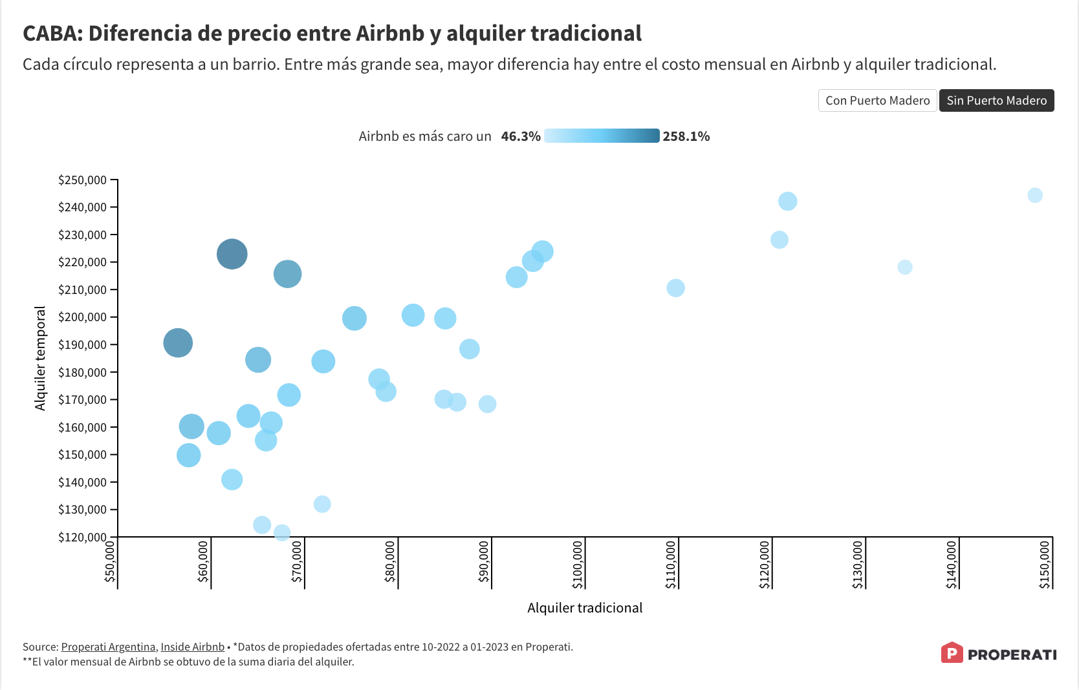
Ver gráfico interactivo
Inserta el gráfico en tu sitio web (EMBED CODE):
<iframe src="https://bit.ly/caba-diferencia-airbnb-alquiler-properati" title="CABA: diferencia de precio entre Airbnb y Alquiler tradicional" class="flourish-embed-iframe" frameborder="0" scrolling="no" style="width:100%;height:650px;" sandbox="allow-same-origin allow-forms allow-scripts allow-downloads allow-popups allow-popups-to-escape-sandbox allow-top-navigation-by-user-activation"></iframe>
¿Dónde hay mayor diferencia de precios?
Villa Luro es el caso más visible de la diferencia de precios entre ambas modalidades: allí el alquiler mensual promedio es de $62.245 pesos, mientras que en Airbnb es un 258% más costoso, con un precio medio de $222.900.
A diferencia de barrios como Puerto Madero y Palermo que ofertan mayoritariamente viviendas lujosas y modernas en Airbnb, Villa Luro tiene una amplia diversidad de precios y la mayoría de inmuebles son departamentos ‘estándar’. El más costoso tiene un precio estimado de $386.400 pesos al mes y el más económico de $105,000 pesos. Estos valores están fuera del alcance de muchos arrendatarios, que en el mercado tradicional encuentran el departamento más costoso en $140.000 pesos y el más económico en $37.000.
“Sin duda alguna, el mercado de alquileres temporales o vacacionales representa una oportunidad para maximizar las ganancias de los dueños de las viviendas. Sin embargo, esta oportunidad se convierte en una adversidad más para los locales, que de por sí, ya ven bastante reducida la oferta de viviendas y la posibilidad de encontrar un alquiler”, asegura Ariana Cafferata, Customer Success Analyst de Properati en Argentina.
Así como Villa Luro, La Boca (237%), Barracas (217%), San Nicolás (183%) y San Cristóbal (176%) son los barrios donde el costo mensual de un departamento en Airbnb se aleja más del alquiler tradicional en Buenos Aires.
¿Dónde hay menor diferencia de precios?
Puerto Madero es el barrio con menor diferencia de precios entre ambos modelos en la Ciudad Autónoma de Buenos Aires. En el barrio más caro de Buenos Aires y Latinoamérica, rentar un departamento en Airbnb al mes cuesta $455.520 pesos aproximadamente, un 46% más que el alquiler tradicional, que es de $311.000 pesos.
Belgrano (62%), Palermo (65%), Agronomía (80%) y Parque Chacabuco (84%) le siguen a Puerto Madero como los barrios con menor diferencia de precios entre ambas modalidades de alquiler.
En el siguiente gráfico puedes ver qué tanta diferencia hay entre el precio promedio de los alquileres en Airbnb y el mercado tradicional.
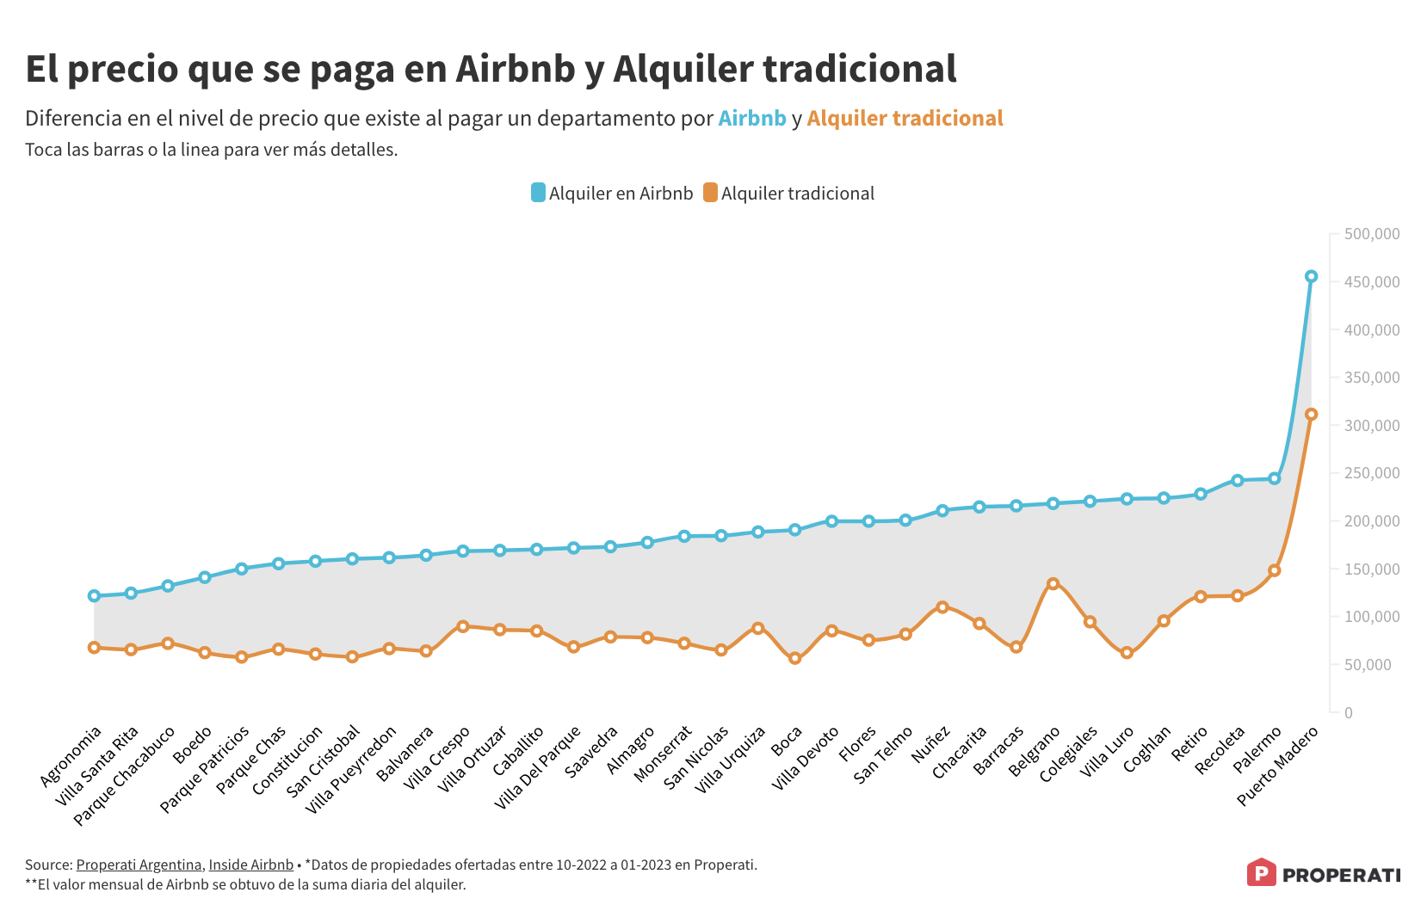
Ver el gráfico interactivo
Inserta el gráfico en tu sitio web (EMBED CODE):
<iframe src="https://bit.ly/alquiler-airbnb-caba-por-barrio" title="El precio que se paga en Airbnb y Alquiler tradicional" class="flourish-embed-iframe" frameborder="0" scrolling="no" style="width:100%;height:650px;" sandbox="allow-same-origin allow-forms allow-scripts allow-downloads allow-popups allow-popups-to-escape-sandbox allow-top-navigation-by-user-activation"></iframe>
¿Cuál es el rango de precios de alquiler en ambos mercados?
De acuerdo con el análisis realizado por Properati, el alquiler promedio de un departamento en la mayoría de los barrios de Buenos Aires oscila entre $50.000 y $150.000 pesos. Los lugares más baratos de renta son La Boca, Parque Patricios y San Cristóbal; mientras que los más caros son Puerto Madero, Palermo y Belgrano.
Entre tanto, alquilar una propiedad similar a través de Airbnb, durante un mes, cuesta entre $150.000 pesos y $250.000 en el 85% de los barrios analizados. Los sectores más económicos para alquilar temporalmente son Agronomía, Villa Santa Rita y Parque Chacabuco; mientras que los más costosos son Puerto Madero, Palermo y Recoleta.
El objetivo del análisis
Ambas operaciones son modelos diferentes: en el mercado tradicional de alquileres los contratos están regidos por la Ley de Alquileres (regidos por contratos de 3 años y posibles aumentos de precio anuales), y quien renta una vivienda de esta forma lo hace para convertirla en su hogar. Mientras que Airbnb es un modelo de vivienda turística, que facilita alquilar propiedades amobladas durante un tiempo corto. Este último modelo ha tenido un impacto en el mercado tradicional de alquileres, que ha llevado a gobiernos de ciudades como Barcelona o Nueva York a reglamentar de forma más estricta los alquileres de inmuebles turísticos.
El objetivo del análisis es conocer en qué grado difieren los precios de las rentas entre estas dos operaciones inmobiliarias. Por un lado, el modelo de Airbnb llama la atención de muchos inversionistas, propietarios y caseros, quienes tienen una opción atractiva en lugar del alquiler convencional, y por otro, preocupa a muchos ciudadanos por el efecto que puede tener en el acceso a vivienda asequible.
Metodología
- Se analizaron los anuncios de departamentos en alquiler en la Ciudad Autónoma de Buenos Aires activos entre octubre y diciembre de 2022, publicados en su página web.
- Se analizaron los anuncios de ‘alojamientos enteros’ en Airbnb, listados en el dataset publicado por InsideAirbnb, con corte a septiembre de 2022.
- Para determinar el costo estimado del alquiler mensual de un departamento en Airbnb, se multiplicó el precio del alquiler de Airbnb por 30 noches. En este cálculo no se contemplaron tarifas de servicio ni limpieza, pues pueden variar de un alojamiento a otro.
- Las cifras expuestas en este análisis corresponden al precio promedio de la renta de los departamentos por cada barrio.
- Solamente se analizaron aquellos barrios que tuvieran una muestra significativa de anuncios en el mercado tradicional de rentas y en Airbnb.
- La diferencia o variación corresponde al cálculo de la siguiente fórmula: (Alquiler Airbnb - Alquiler tradicional)/Alquiler tradicional.

SOBRE PROPERATI
Properati es la plataforma digital de bienes raíces experta en ayudarte a encontrar tu nuevo hogar. Quienes busquen una vivienda o quieran invertir en propiedades encontrarán en Properati toda la oferta del mercado disponible y valiosa información para tomar las mejores decisiones. Nuestro objetivo es conectar a compradores y vendedores para formar un círculo virtuoso de generación de oportunidades de manera rápida y efectiva. Fue fundada en 2012 en Argentina para cambiar la forma en que se venden y alquilan inmuebles en Latinoamérica. Desde 2022 forma parte de Lifull Connect.

Contacto de prensa | Ricardo Meneses Flores  Data Journalist Manager  prensa@lifullconnect.com  +593 99 472 2408

